AU010392.doc
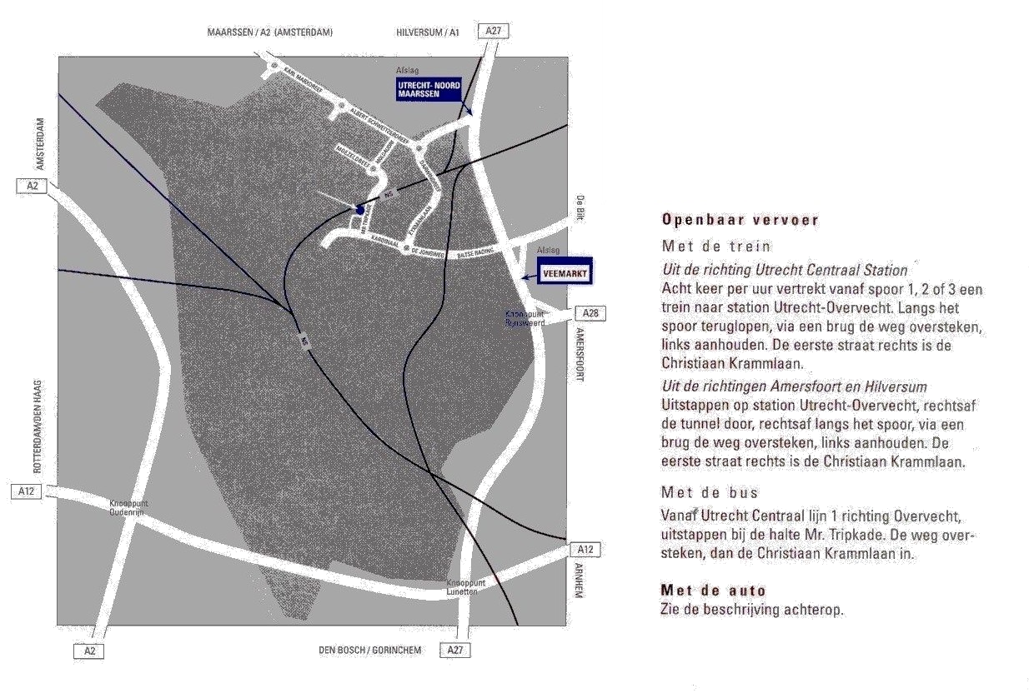

Bureau AudCom
Voor FENAC en Siméa
info@audcom.nl
info@FENAC.nl
info@simea.nl

Chr. Krammlaan 8-10, Utrecht
Tel: 030-2769902 Fax: 030-2712892

Routebeschrijving vanaf:

Amersfoort/Apeldoorn/Zwolle A28
Bij Utrecht (knooppunt Rijnsweerd) de afrit A27 richting Utrecht-Noord en vervolgens richting Veemarkt volgen. Afrit Veemarkt nemen, onderaan de afrit richting Utrecht. Richting Centrum volgen over de Kardinaal de Jongweg. U passeert twee rotondes waar u rechtdoor gaat. Bij tweede stoplicht rechtsaf de Mr. Tripkade in; daarna linksaf de Christiaan Krammlaan.

Amsterdam A2
De A2 verlaten via de afrit Utrecht-Noord/Maarssen. Daarna linksaf, de N230 blijven volgen richting Hilversum, na twee rotondes, na het benzinestation eerste afslag rechts, de Moldaudreef. Bocht naar rechts volgen. Eerste linksaf: de Moezeldreef; einde links afbuigen, langs NS-station Overvecht, bij rotonde rechtdoor, onder het spoor door en rechtsaf de Christiaan Krammlaan in.

Arnhem A12
Bij Utrecht (knooppunt Lunetten) de A27 nemen richting Utrecht en vervolgens richting Veemarkt volgen. Afrit Veemarkt nemen, onderaan de afrit richting Utrecht. Richting Centrum volgen over de Kardinaal de Jongweg. U passeert twee rotondes waar u rechtdoor gaat. Bij tweede stoplicht rechtsaf de Mr. Tripkade in; daarna linksaf de Christiaan Krammlaan in.

Den Bosch/Gorinchem A27
Uit de richting Den Bosch neemt u voor Vianen de A27 richting Utrecht/Almere. Bij Utrecht de A27 blijven volgen. Afrit Veemarkt nemen, onderaan de afrit richting Utrecht. Richting Centrum volgen over de Kardinaal de Jongweg. U passeert twee rotondes waar u rechtdoor gaat. Bij tweede stoplicht rechtsaf de Mr. Tripkade in; daarna linksaf de Christiaan Krammlaan in.

Den Haag/Rotterdam A12
Bij Utrecht (knooppunt Lunetten) de Afrit Amersfoort/Hilversum nemen naar de A27 richting Utrecht-Veemarkt volgens. Afrit Veemarkt nemen, onderaan de afrit richting Utrecht. Richting Centrum volgens over de Kardinaal de Jongweg. U passeert twee rotondes waar u rechtdoor gaat. Bij tweede stoplicht rechtsaf de Mr. Tripkade in; daarna linksaf de Christiaan Krammlaan in.

Hilversum A27
De A27 verlaten via afrit Utrecht-Noord. Daarna borden richting Tuindorp volgen tot aan de rotonde Eykmanplein. Rechtsaf richting centrum volgen over de Kardinaal de Jongweg. Bij het tweede verkeerslicht rechts de Mr. Tripkade in en linksaf de Christiaan Krammlaan in.

Bureau AudCom is gevestigd in Gebouw Krammstate, op de 1e etage

